АНАЛИЗ РЕЗУЛЬТАТОВ ВПР В МБОУ СОШ №14
апрель 2017 «История 5 класс»

- Общая информация о муниципальной общеобразовательной организации

Муниципальное образование (город/район) | г.Новошахтинск
Наименование МОО | МБОУ СОШ №14
Логин МОО (sch61….) | sch613236

- Количественный состав участников ВПР апрель 2017 в МОО

Таблица 1
Наименование предметов | 5А класс  (чел.) | 5Б класс  (чел.)
История | 24 | 24

3. Распределение первичных баллов участников ВПР апрель 2017
МБОУ СОШ №14(48 уч.) |  |  |  |  |  |  |  |  |  |  |  |  |  |  | Рособрнадзор
Всероссийские проверочные работы (5 класс)
Дата: 25.04.2017
Предмет: История
Распределение первичных баллов
Максимальный первичный балл: 15
Общая гистограмма первичных баллов
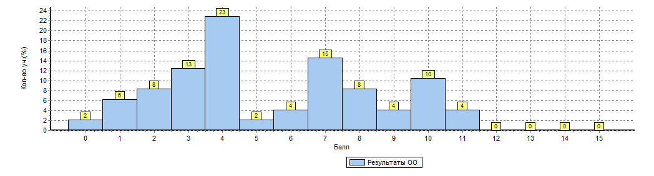
Распределение первичных баллов по вариантам
Вариант | 0 | 1 | 2 | 3 | 4 | 5 | 6 | 7 | 8 | 9 | 10 | 11 | Кол-во уч.
5 |  | 2 | 3 | 2 | 5 |  | 1 | 3 | 3 | 1 | 3 | 1 | 24
15 | 1 | 1 | 1 | 4 | 6 | 1 | 1 | 4 | 1 | 1 | 2 | 1 | 24
Комплект | 1 | 3 | 4 | 6 | 11 | 1 | 2 | 7 | 4 | 2 | 5 | 2 | 48

Рисунок 1

На гистограмме (рисунок 1) распределение первичных баллов смещено в сторону отметки «3».
Причины отклонения от нормального распределения первичных баллов по истории в 5 классах:
- конфликт интересов при проведении ВПР,
- недостаточное соблюдение всех регламентов проведение оценочных процедур,
- проверка работ не всегда осуществляется по стандартизированным критериям с предварительным коллегиальным обсуждением подходов к оцениванию.
Для повышения объективности оценки образовательных результатов разработан
план мероприятий по повышению качества образования по результатам ВПР, в котором отражены комплексные мероприятия по трем направлениям:
1. обеспечение объективности образовательных результатов в рамках конкретной оценочной процедуры в образовательной организации;
2. профилактическая работа с выявленными случаями необъективного оценивания;
3. формирование у участников образовательных отношений позитивного отношения к объективной оценке образовательных результатов.

4. Сравнительный анализ результатов ВПР апрель 2017 с годовыми отметками учеников (таблица 2).
Таблица 2
Сравнительный анализ результатов участников ВПР
Класс* | Количество обучающихся, выполнивших ВПР (чел.) | Доля учащихся, отметки по ВПР которых ниже их годовой отметки(%) | Доля учащихся, отметки по ВПР которых совпадают с их годовой отметкой по предмету (%) | Доля учащихся, отметки по ВПР которых выше их годовой отметки(%)
История
5А | 24 | 13,0 | 79,0 | 8,0
5Б | 24 | 18,0 | 68,0 | 14,0

Рисунок 2. Соотношение результатов ВПР и годовых отметок
по истории в 5 классах МБОУ СОШ №14

Рисунок 2. Соотношение результатов ВПР и годовых отметок
по истории в 5 классах МБОУ СОШ №14

Вывод:
- По классам наблюдаются признаки необъективности при проверке ВПР.
- Наблюдаются значительные отклонения в расхождениях между годовыми отметками учащихся и результатами ВПР.

5. Сравнение статистических показателей общероссийских, региональных, муниципальных и школьных результатов ВПР по истории.

Таблица 3
МБОУ СОШ №14(48 уч.) |  |  |  |  |  |  | Рособрнадзор
Всероссийские проверочные работы (5 класс)
Дата: 25.04.2017
Предмет: История
Выполнение заданий
(в % от числа участников)
Максимальный первичный балл: 15
ОО |  |  |  | Кол-во уч. |  | 1 |  | 2 | 3 | 4 | 5 | 6 | 7 |  | 8
 |  |  |  |  | Макс  балл | 2 |  | 1 | 3 | 3 | 1 | 2 | 1 |  | 2
Вся выборка |  |  |  | 957045 |  | 70 |  | 81 | 53 | 51 | 76 | 44 | 69 |  | 42
 | Ростовская обл. |  |  | 35469 |  | 68 |  | 83 | 46 | 51 | 77 | 43 | 71 |  | 40
 |  | город Новошахтинск |  | 718 |  | 66 |  | 84 | 44 | 51 | 77 | 36 | 67 |  | 33
 |  |  | МБОУ СОШ №14 | 48 |  | 45 |  | 54 | 17 | 44 | 35 | 25 | 54 |  | 39

Вывод: В целом статистические показатели школьных результатов ВПР по биологии в 5-х классах соответствуют статистическим показателям общероссийских, региональных и муниципальных результатов ВПР.

- Достижение планируемых результатов в соответствии с ПООП НОО/ООО и ФГОС
Таблица 4

МБОУ СОШ №14(48 уч.) |  |  |  |  |  | Рособрнадзор
Всероссийские проверочные работы (5 класс)
Дата: 25.04.2017
Предмет: История
Достижение планируемых результатов в соответствии с ПООП ООО
№ | Блоки ПООП ООО |  | Макс  балл |  | По ОО |  | Средний % выполнения |  | 1
 | выпускник научится / | получит возможность научиться
 | или проверяемые требования (умения) в соответствии с ФГОС |  |  |  |  |  | По региону | По России
 |  |  |  |  | 48 уч. |  | 35469 уч. | 957045 уч.
1 | Умение создавать, применять и преобразовывать знаки и символы, модели и схемы для решения учебных и познавательных задач. Работать с изобразительными историческими источниками, понимать и интерпретировать содержащуюся в них информацию. |  | 2 |  | 45 |  | 68 | 70
2 | Смысловое чтение. Умение проводить поиск информации в отрывках исторических текстов, материальных памятниках Древнего мира. |  | 1 |  | 54 |  | 83 | 81
3 | Умение определять понятия, создавать обобщения, устанавливать аналогии, классифицировать, самостоятельно выбирать основания и критерии для классификации; владение основами самоконтроля, самооценки, принятия решений и осуществления осознанного выбора в учебной и познавательной деятельности. Умение объяснять смысл основных хронологических понятий, терминов. |  | 3 |  | 17 |  | 46 | 53
4 | Умение осознанно использовать речевые средства в соответствии с задачей коммуникации; владение основами самоконтроля, самооценки, принятия решений и осуществления осознанного выбора в учебной и познавательной деятельности. Умение рассказывать о событиях древней истории. |  | 3 |  | 44 |  | 51 | 51
5 | Умение создавать, применять и преобразовывать знаки и символы, модели и схемы для решения учебных и познавательных задач; владение основами самоконтроля, самооценки, принятия решений и осуществления осознанного выбора в учебной и познавательной деятельности. Умение использовать историческую карту как источник информации о расселении общностей в эпохи первобытности и Древнего мира, расположении древних цивилизаций и государств, местах важнейших событий. |  | 1 |  | 35 |  | 77 | 76
6 | Умение устанавливать причинно-следственные связи, строить логическое рассуждение, умозаключение (индуктивное, дедуктивное и по аналогии) и делать выводы; владение основами самоконтроля, самооценки, принятия решений и осуществления осознанного выбора в учебной и познавательной деятельности. Умение описывать условия существования, основные занятия, образ жизни людей в древности. |  | 2 |  | 25 |  | 43 | 44
7 | Умение определять понятия, создавать обобщения, устанавливать аналогии, классифицировать, самостоятельно выбирать основания и критерии для классификации. Реализация историко-культурологическо­го подхода, формирующего способности к межкультурному диалогу, восприятию и бережному отношению к культурному наследию Родины. |  | 1 |  | 54 |  | 71 | 69
8 | Умение создавать обобщения, классифицировать, самостоятельно выбирать основания и критерии для классификации; формирование важнейших культурно-исторических ориентиров для гражданской, этнонациональной, социальной, культурной самоидентификации личности. Реализация историко-культурологическо­го подхода, формирующего способности к межкультурному диалогу, восприятию и бережному отношению к культурному наследию Родины. |  | 2 |  | 39 |  | 40 | 42

- Выполнение заданий участниками ВПР – 2017
Таблица 5
МБОУ СОШ №14(48 уч.) |  |  |  |  |  |  |  |  |  |  |  |  |  |  |  | Рособрнадзор
Всероссийские проверочные работы (5 класс)
Дата: |  |  |  |  | 25.04.2017
Предмет: |  |  |  |  | История
Статистика по отметкам
Максимальный первичный балл: 15
ОО |  |  |  |  |  |  |  |  |  |  | Кол-во уч. | Распределение групп баллов в %
 |  |  |  |  |  |  |  |  |  |  |  | 2 | 3 | 4 | 5
Вся выборка |  |  |  |  |  |  |  |  |  |  | 957045 | 7.2 | 30.4 | 41.4 | 21
 | Ростовская обл. |  |  |  |  |  |  |  |  |  | 35469 | 6.3 | 34.4 | 40.5 | 18.8
 |  | город Новошахтинск |  |  |  |  |  |  |  |  | 718 | 8.5 | 37.6 | 39 | 14.9
 |  |  | (sch613236) МБОУ СОШ №14 |  |  |  |  |  |  |  | 48 | 29.2 | 43.8 | 27.1 | 0
Общая гистограмма отметок
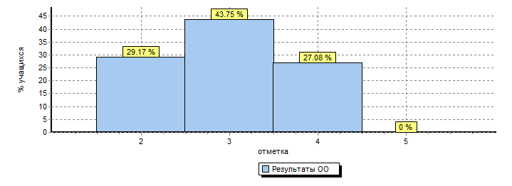
Распределение отметок по вариантам
Вариант |  |  |  | 2 |  | 3 | 4 | Кол-во уч.
5 |  |  |  | 7 |  | 9 | 8 | 24
15 |  |  |  | 7 |  | 12 | 5 | 24
Комплект |  |  |  | 14 |  | 21 | 13 | 48

